Der Zoll und seine Aufgaben: Einnahmen (2)

Für die Schweiz ist es wichtig, dass der Waren-Export (das Versenden von Waren in fremde Länder) und der Waren-Import (das Ankommen fremder Waren in der Schweiz) reibungslos ablaufen. Dafür sorgt der Zoll. Er sorgt für einen speditiven Grenzverkehr. Für Lastwagen-kontrollen ist das Transito-System hilfreich.

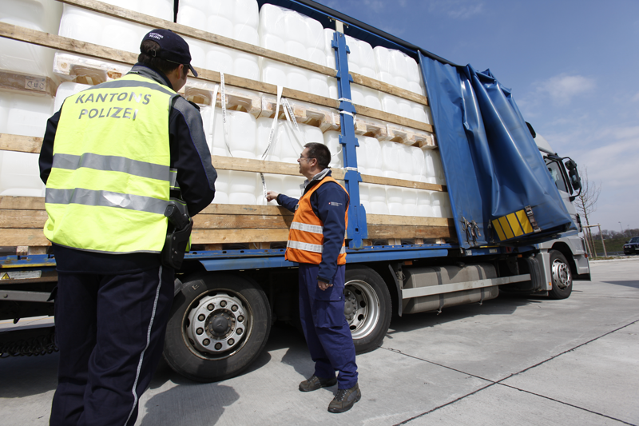
Aufgabe 1:

- Diskutiert zu zweit, was das Transito-System ist.
- Schreibt danach in der Klasse auf, wie das System funktioniert:

___________________________________________________________________________

___________________________________________________________________________

___________________________________________________________________________

Der Zoll nimmt für die Schweiz jedes Jahr über 20 Milliarden Franken ein. Dies ist rund ein Drittel der 59 Milliarden Franken, die der Bund jährlich benötigt.

Aufgabe 2:

Woher kommt das eingenommene Geld hauptsächlich?

- ____________________________________

- ____________________________________

- ____________________________________

- ____________________________________

- ____________________________________

Der Bund benötigt das eingenommene Geld für verschiedene Zwecke:

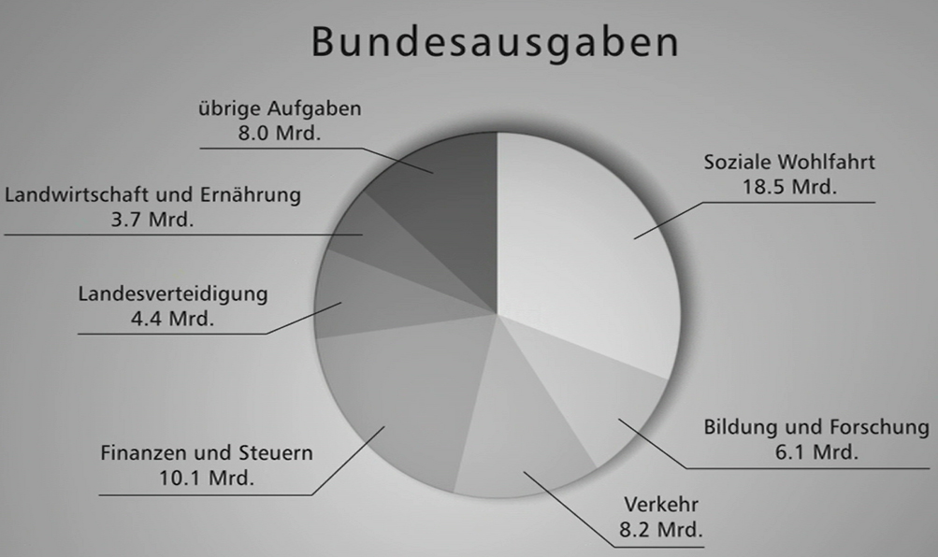

Aufgabe 3:

Diskutiert in der Klasse: Was ist mit „Sozialer Wohlfahrt“ gemeint? Was mit „Landes-verteidigung“?

___________________________________________________________________________

___________________________________________________________________________

___________________________________________________________________________

___________________________________________________________________________

___________________________________________________________________________

___________________________________________________________________________

